Вакцина от гриппа. Почему каждый год новая?
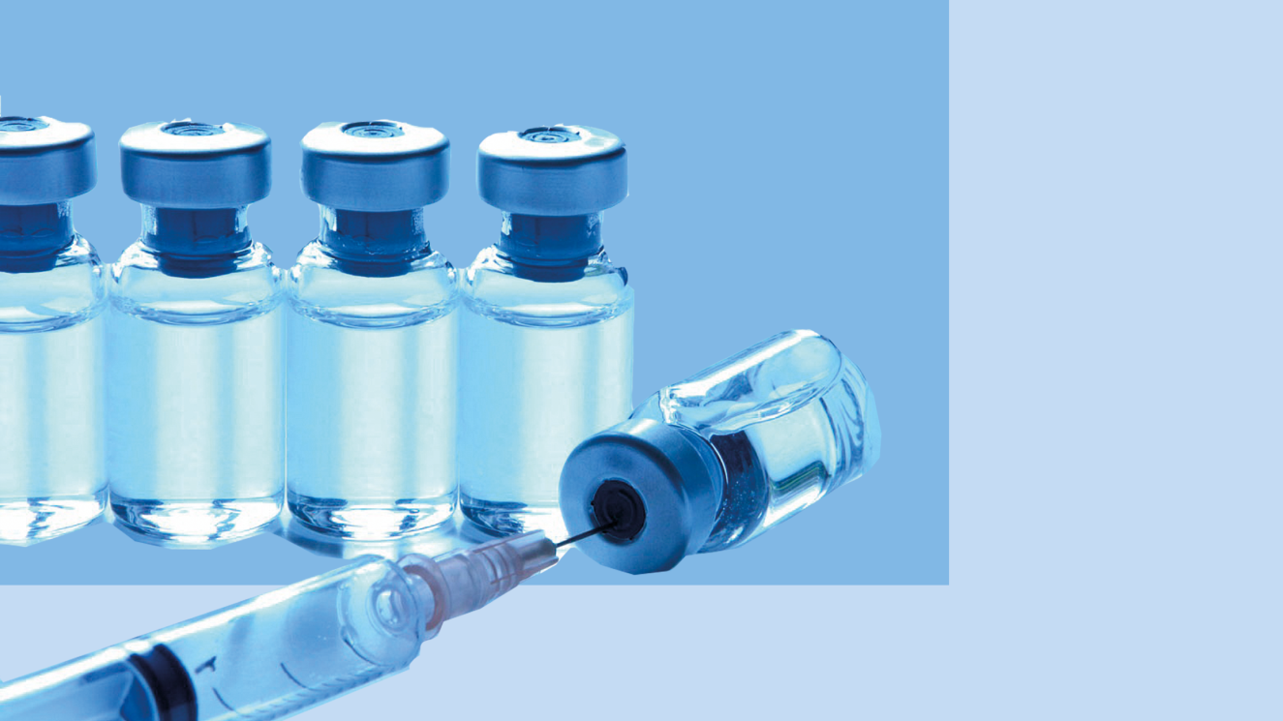
Почему вакцина от кори не меняется годами, а против гриппа - каждый год новая? Об этом в нашей статье.
Дело в том, что вирус гриппа постоянно мутирует, поэтому невозможно, один раз сделав прививку, получить длительный иммунитет.
Ученые всего мира искали решение и смогли его найти - масштабное, трудоемкое, но очень эффективное.
Страны, входящие во Всемирную организацию здравоохранения (ВОЗ), создали Глобальную систему эпиднадзора за гриппом и ответных мер (ГСЭГО). На сегодняшний день ГСЭГО объединяет учреждения в 123 государствах.
В каждой из этих 123 стран существуют официально признанные ВОЗ Национальные центры по гриппу, один или несколько, которые заняты сбором информации по гриппу в своей стране или ее части.
Надзор за гриппом в России осуществляется в рамках Федерального центра по гриппу и ОРЗ и Национального центра по гриппу ВОЗ, работающих на базе ФГБУ «НИИ гриппа им. А.А. Смородинцева» Минздрава России.
Национальные центры собирают образцы вируса в своей стране и проводят предварительный анализ. Методы исследования стандартизованы для всей сети ВОЗ, таким образом данные по всему миру получаются единообразными, что позволяет их сравнивать.
Из Национальных центров репрезентативные клинические образцы и изолированные вирусы отправляются в Центры сотрудничества и головные контрольные лаборатории ВОЗ для проведения расширенного антигенного и генетического анализа.
Центр сотрудничества ВОЗ в России - ФБУН «Государственный научный центр вирусологии и биотехнологии «ВЕКТОР» Роспотребнадзора.
На основании собранных данных проводят анализ ситуации за прошедший сезон и определяют, какой вирус встречался наиболее часто или в начале сезона был представлен незначительно, а к концу был наиболее распространен. При помощи антигенного и генетического анализа, а также математического моделирования происходит прогнозирование ситуации: какие штаммы гриппа будут циркулировать в ожидаемом сезоне. Они и берутся за основу производителями вакцин от гриппа.
Таким образом каждый год на страже нашего здоровья стоит актуальная вакцина от гриппа, способная защитить нас в грядущем эпидсезоне.
Прививайтесь и будьте здоровы!

